ОТДЕЛ ОБРАЗОВАНИЯ АДМИНИСТРАЦИИ ПЕНЗЕНСКОГО РАЙОНА
МУНИЦИПАЛЬНОЕ БЮДЖЕТНОЕ ОБЩЕОБРАЗОВАТЕЛЬНОЕ УЧРЕЖДЕНИЕ
СРЕДНЯЯ ОБЩЕОБРАЗОВАТЕЛЬНАЯ ШКОЛА ИМ. М.Ю. ЛЕРМОНТОВА С.ЗАСЕЧНОЕ

ТЕМА: НОВЫЙ АРЕАЛ РАСПРОСТРАНЕНИЯ ПАЛЬЧАТОКОРЕННИКА МЯСО-КРАСНОГО НА ТЕРРИТОРИИ БЛИЗ С. ТЕЛЕГИНО КОЛЫШЛЕЙСКОГО РАЙОНА ПЕНЗЕНСКОЙ ОБЛАСТИ

Выполнил:
ученик 9Б класса
Коновалов Кирилл Андреевич
Руководитель:
учитель географии
высшей квалификационной категории
Яковлев Е.Ю.

с. Засечное, 2018
Содержание

Введение | 3
Краткая характеристика вида | 5
Условия произрастания и география распространения пальчатокоренника мясо-красного по территории России и Пензенской области | 6
Новый ареал распространения пальчатокоренника мясо-красного на территории Колышлейского района Пензенской области близ с. Телегино | 8
Заключение | 11
Список использованной литературы | 12
Приложение | 13

Введение
Интрозональный тип растительности – это тип растительности, не свойственный данной зоне, который не образует самостоятельную зону, а включен в зональную растительность. Типичным примером интрозональной растительности является растительность солонцов и солончаков, растительность пониженных форм рельефа (луга, болота, пойменные леса). Типичной природной зоной для Пензенской области является лесостепь, степь и небольшие участки лесной зоны, с ландшафтами хвойных, хвойно-широколиственных, широколиственных лесов, кустарниковых и ранотравно-злаковых степей, лесостепные ландшафты. Доля интрозональной растительности не превышает 5-7%площади региона, следовательно, отдельные виды, произрастающие в данной зоне, являются уязвимыми. Нетипичным видом флоры Пензенской области является пальчатокоренник мясо-красный, который произрастает в основном по пойменным лугам долин рек. Изучение географии распространения по территории Пензенской области и определение новых ареалов его произрастания является актуальным, т.к. определение новых точек может показать динамику изменения численности вида на территории региона.
Объект исследования – условия и география распространения пальчатокоренника мясо-красного по территории Пензенской области.
Предмет исследования – описание нового ареала распространения пальчатокоренника мясо-красного на территории близ с. Телегино Колышлейского района Пензенской области.
Цель работы – проанализировать условия произрастания и определить новый ареал распространения пальчатокоренника мясо-красного близ с. Телегино Колышлейского района.
Задачи:
- проанализировать научную литературу, определив особенности произрастания пальчатокоренника мясо-красного, географию распространения по территории России и Пензенской области;
- описать природные условия нового ареала распространения пальчатокоренника мясо-красного в окрестностях с. Телегино;
- сделать выезды, описав растительность исследуемого участка и определив основные точки распространения пальчатокоренника мясо-красного;
- картировать территорию (создание «Карты распространения пальчатокоренника мясо-красного близ с. Телегино»);
Методы исследования: картографический, аналитический, литературный, наблюдение.
Гипотеза. Влияет ли хозяйственная деятельность и природные условия территории на распространение пальчатокоренника мясо-красного по территории Пензенской области.
Научная новизна. В ходе работы был описан новый ареал распространения пальчатокоренника мясо-красного. В перспективе данный участок можно будет включить как уточненный ареал распространения в Красную книгу Пензенской области, а также присвоить природоохранный статус описанному объекту.
Практическая значимость работы. Результаты исследования могут быть использованы для уточнения данных Красной книги Пензенской области, а также на уроках «География и экология Пензенской области».

1. Краткая характеристика вида

Домен: | Эукариоты

Царство: | Растения

Отдел: | Цветковые

Класс: | Однодольные^{[1]}

Порядок: | Спаржецветные

Семейство: | Орхидные

Род: | Пальчатокоренник

Вид: | Пальчатокоренник мясо-красный
Многолетнее травянистое растение с клубнем, рассеченным на 2-5(6) лопастей. Стебель – 25-55(70) см высотой, полый, до 10 мм толщиной у основания. Листья – в числе 4-6, вверх направленные, прижатые к стеблю, узколанцетные, туповато-заостренные, лишенные пятен. Нижние и средние листья достигают длины 11-20 см.
Соцветие – густой и многоцветковый колос (из 17-74 цветков), 4-12 см длиной и 2,5-3 см шириной (вместе с отклоненными прицветниками). Прицветники – длинные, ланцетные, заостренные, часто по краю лилово окрашенные, самые верхние образуют хохолок над нераскрывшимися цветками. Цветки мелкие, красновато-лиловые. Губа сверху с пурпурово-фиолетовым рисунком из точек и штрихов, цельная или неясно-трехлопастная. Длина губы в среднем 5 мм, шпорец более бледный, чем листочки околоцветника, немного согнутый, 5-6 мм длиной и около 1,5-2 мм толщиной, несколько длиннее пластинки губы. Плод - коробочка с многочисленными семенами.
Цветение одного растения длится около трех недель. В зависимости от погодных условий оно может задержаться на 2-3 недели. Созревают плоды дружно, практически одновременно – в конце июля или начале августа, причем в разные годы разница во времени созревания достигает 3-4 недель. Желтеют листья обычно в конце августа - начале сентября и затем в течение нескольких дней отмирают.

2. Условия произрастания и география распространения пальчатокоренника мясо-красного по территории России и Пензенской области
Распространение:
- в России встречающееся в большинстве районов Европейской части в Сибири и Предкавказье. Произрастает на сырых заболоченных лугах, часто массово;
- в Пензенской области пальчатокоренник мясо-красный встречается в Башмаковском, Бесоновском, Белинском, Вадинском, Городищенском, Колышлейском, Кузнецком, Малосердобинском, Мокшанском, Наровчатском, Нижнеломовсом, Никольском и Пензенском районах (см. рис.1).
Особенности природных условий произрастания пальчатокоренника мясо-красного по территории Пензенской области:
- встречается на слабо кислых и нейтральных почвах;
- лугово-болотный вид, встречается преимущественно на сырых участках низинных и пойменных лугов, по берегам водоемов, на низинных и переходных болотах;
- пальчатокоренник мясо-красный может образовывать большие скопления;
- пальчатокоренник мясо-красный – микосимбиотроф. В природных условиях семена прорастают только с помощью грибов. Энтомофил – опыляется шмелями, пчелами
- лимитирующим фактором являются распашка пойм и неумеренный выпас скота.
В настоящий период данный вид попадает под охрану только в 2-х ботанических памятниках природы «Зареченский лес» и «Светлополянские болота», территорию последнего предлагается расширить для сохранения популяции пальчатокоренника мясо-красногона территории региона. На территории Колышлейского района нет ни одного ботанического памятника природы, направленного на сохранение данного вида, хотя в Красной книге Пензенской области указаны две точки, где пальчатокоренник мясо-красный встречался за последние 20 лет (нижнее и среднее течении р. Колышлей).
На современном этапе этот вид имеет редкий статус встречаемости на территории нашего региона.
- находки, сделанные в последние 20 лет
- находки, сделанные в прошлом и не подтвердившиеся в последние 20 лет.

Рис. 1Карта распространения ириса солончакового на территории Пензенской области

3. Новый ареал распространения пальчатокоренника мясо-красного на территории Колышлейского района Пензенской области близ с. Телегино

Исследуемый участок расположен близ с. Телегино в 50 км от областного центра, в 3 км от шоссе Пенза – Сердобск по старице р. Хопер на сырых участках низинных и пойменных разнотравно-осоковых лугов. Анализируя карту распространения данного вида по территории Пензенской области и Колышлейского района, мы заметили, что данный участок не отмечен на карте Красной Книги Пензенской области. Следовательно, мы можем сделать вывод, что описываемый участок представляет собой интерес для включения его в состав системы ООПТ Пензенской области или выделения отдельной точки на карте распространения в Красной Книге Пензенской области.
Природные условия территории исследуемого участка таковы:
- рельеф – низинный, встречаются небольшие поднятия и рытвины;
- климат – умеренно-континентальный с недостаточным увлажнением (0,7), среднемесячной температурой июля свыше +20˚С и среднемесячной температурой января –7,5˚С;
- почвы – черноземы, богатые гумусом, нейтральной среды;
- водный режим – повышенное увлажнение, т.к. участок расположен по старице р. Хопер.
Если говорить об историческом освоении территории близ с. Телегино, то можно выделить несколько этапов:
- 50-70-е года ХХ века – активное хозяйственное освоение территории, интенсивная распашка и выпас скота;
- 80-90-е года ХХ века – интенсивный укос территории старицы р. Хопер, неограниченный выпас (сельское стадо составляло более 200 голов КРС, и более 100 голов мелкорогатого скота);
- 90-2000-е года ХХ века – распад СССР, становление новой России – этап запустения сельскохозяйственного производства, запустение колхозов, резкое уменьшение поголовья КРС и площади укосов, отсутствие распашки территории;
- Современный этап – укос практически не ведется, поголовье КРС составляет 23 головы. Современное хозяйствование территории способствует восстановлению естественной растительности описываемого участка.
Полевые исследования производились 20 июня 2018 года во время активной вегетации растения. На изучаемом участке было найдено 4 точки распространения пальчатокоренника мясо-красного по старице р. Хопер.
1 точка. Три особи данного вида произрастали на расстоянии 7 и 10 см соответственно друг от друга, их высота превышает 35 см (самые высокие представители изучаемого вида). Средняя длина колоса составила 9,5 см. Во время полевых наблюдений застали активную фазу цветения.
2 точка. Одиночно стоящие ювенильное растение (высота 15 см, длина колоса 4,2 см) в активной фазе цветения, растущее в тени ивняка, и высокий многолетник на хорошо прогреваемом и освещенном участке, расположенный в 3,5 м от ювенильной особи, в завершающей стадии цветения (высота растения 36 см, длина колоса 10 см)
3 точка. 5 близко стоящих представителей данного вида, высота самого маленького 21 см, самого высокого 33 см, средняя высота колоса составила 6,3 см. Растения произрастают среди густых зарослей осок.
4 точка. 4 близко расположенных пальчато-коренника, в 12 м от 3 точки. Средняя высота растений составила 28 см, длина колоса 5,9 см, изучаемые растения произрастают среди густых зарослей осок. В 15 метрах от точки находится старичная протока р. Хопер.
По данным Красной Книги Пензенской области, площадь локальных популяций составляет 100-500м², численность в них колеблется от 20-50 штук, хотя и встречаются участки, где их численность возрастает до 240 штук (места выхода ключей). Надо отметить, что исследуемые точки занимают общую площадь около 500 м² и имеют локализацию близ старицы р Хопер. В перспективе планируется проводить повторные выезды на исследуемый участок для более точных исследований, которые смогут показать динамику изменений численности найденной новой популяции данного вида, а также анализа всей старицы р. Хопер близ с.Телегино.
Основные причины, способствующие появлению данного вида на исследуемом участке, это: 1) уменьшение антропогенной нагрузки на территорию; 2) прохладное влажное лето 2015-2017 года, которые способствовали восстановлению гидрологического режима территории (восстановление уровня грунтовых вод, восстановление водного зеркала болот и проток).
Результатом описания участка стало создание «Карты распространения пальчатокоренника мясо-красного по старце р. Хопер близ с. Телегино», отдельно нами был нанесен описываемый участок на карту распространения пальчатокоренника мясо-красного по территории Пензенской области Красной книги ПО (см. рис.3).
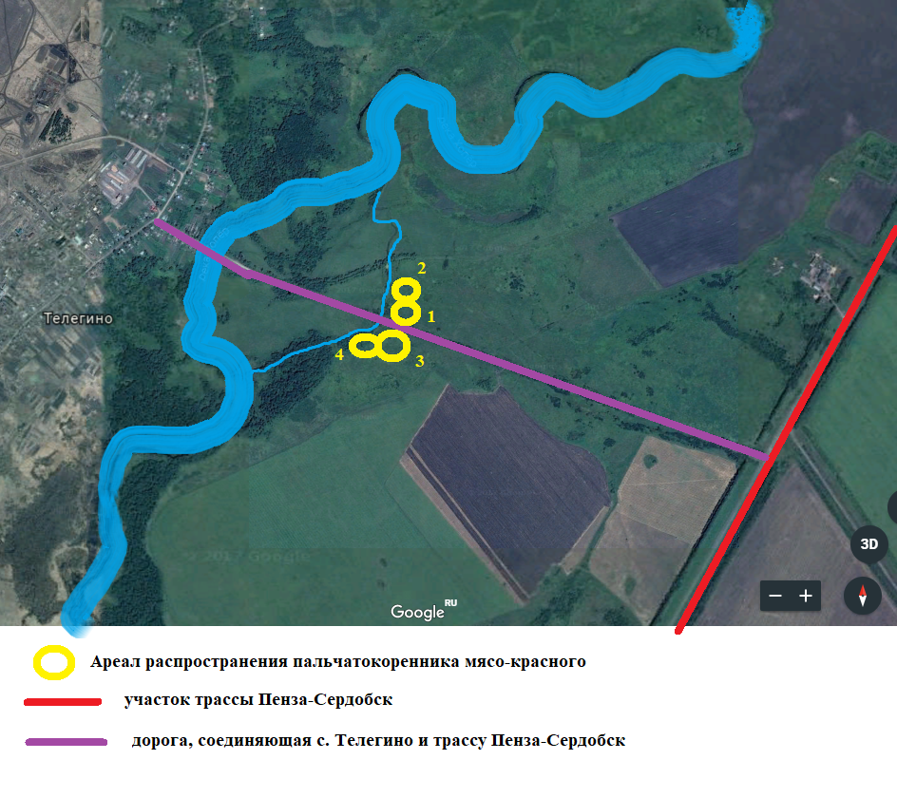
Рис. 2 Карты распространения пальчатокоренника мясо-красного по старице р. Хопер близ с. Телегино (составлена автором)
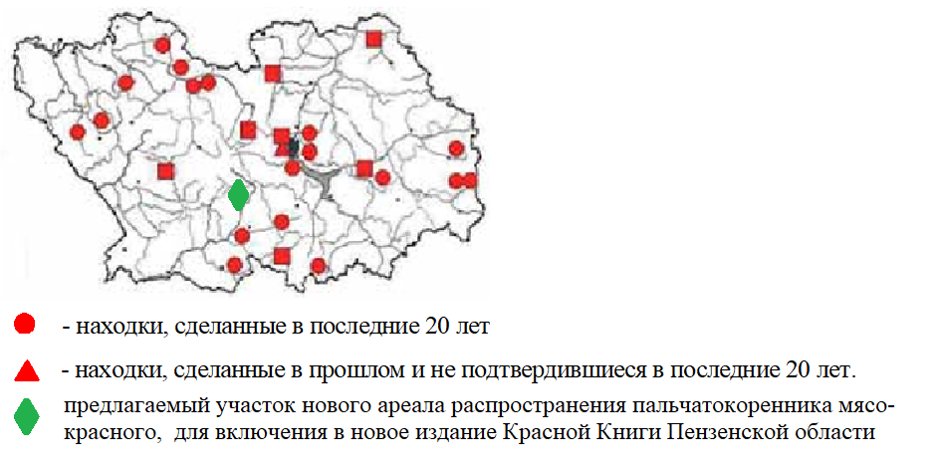
Рис.3. Уточненная карта распространения пальчатокоренника мясо-красного на территории Пензенской области
Заключение
В ходе работы был описан новый ареал распространения пальчатокоренника мясо-красного.
Гипотеза, что хозяйственная деятельность и природные условия исследуемого участка повлияли на распространение пальчатокоренника мясо-красного, в ходе работы нашла своё подтверждение. Полевые исследования производились 20 июня 2018 года во время активной вегетации растения. На изучаемом участке было найдено 4 точки распространения редкого для области интрозонального вида растительности. Общее число особей составило 14 штук. В перспективе нами планируется проводить повторные выезды на исследуемый участок для более точных исследований, которые смогут показать динамику изменений численности найденной новой популяции данного вида, а также анализа всей старицы р. Хопер близ с.Телегино. Из этого мы можем сделать вывод, что описываемый участок представляет собой интерес для ботанических исследований, результатом которых может стать его включение в состав системы ООПТ Пензенской области или выделение отдельной точки на карте распространения в Красной Книге Пензенской области.
В ходе исследования, мы пришли к выводу, что основными причинами, способствующими появлению данного вида, стали: 1) уменьшение антропогенной нагрузки на территорию; 2) прохладное влажное лето 2015-2017 года, которые способствовали восстановлению гидрологического режима территории (восстановление уровня грунтовых вод, восстановление водного зеркала болот и проток).
Также нами была создана карта распространения пальчатокоренника мясо-красного по старице р. Хопер близ территории с. Телегино Колышлейского района и уточнена карта распространения пальчатокоренника мясо-красного Красной книги Пензенской области.
В дальнейшем нам бы хотелось бы рекомендовать присвоение природоохранного статуса описанному объекту.
Результаты исследования могут быть использованы для уточнения данных Красной книги Пензенской области, а также на уроках «География и экология Пензенской области».

Список использованной литературы:
- Васюков В.М., Новикова Л.А., Саксонов С.В., Леонова Н.А., Поликанин Д.В. - Материалы по редким растениям Пензенской области // Известия Пензенского государственного педагогического университета им. В.Г. Белинского, 2012, №29. С.42-46
- Солянов А.А. Флора Пензенской области. Пенза, 2001.
- Красная книга Пензенской области. Т. 1: Грибы, лишайники, мхи, сосудистые растения. 2-изд. / А.И. Иванов, Л.А. Новикова, А.А. Чистякова. Т.В. Горбушина, В.М. Васюков, Н.А. Леонова, П.И. Заплатин, Т.Б. Силаева, С.В. Саксонов, Н.С. Раков, С.А. Сенатор, Е.Ю. Истомина, Е.В. Варгот. Пенза, 2013. 300 с.
- Программа GoogleEarth 2017

Приложение
Приложение 1. Фотографии пальчатокоренника мясо-красного по старице р.Хопер близ с. Телегино Колышлейского района
